Laboratorio: Configurar los ajustes del firewall (Versión para el instructor)

**Nota para el instructor:** El color de fuente rojo o las partes resaltadas en gris indican texto que aparece en la copia del instructor solamente.

1. Topología

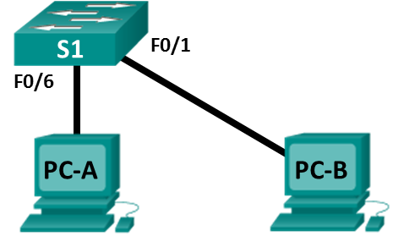

1. Tabla de direccionamiento

|  |  |  |  |
| --- | --- | --- | --- |
| Dispositivo | Interface | Dirección IP | Máscara de subred |
| PC-A | NIC | 192.168.1.10 | 255.255.255.0 |
| PC-B | NIC | 192.168.1.11 | 255.255.255.0 |

1. Objetivos

* Acceder a los ajustes del Firewall de Windows para agregar una nueva regla de firewall.
* Crear una regla de firewall para permitir solicitudes ping.
* Eliminar la nueva regla de firewall para volver los ajustes al estado anterior.

1. Información básica/situación

Si los miembros del equipo no pueden hacer ping a su PC, es posible que el firewall esté bloqueando esas solicitudes. Muchos de los laboratorios del curso sugieren deshabilitar el Firewall de Windows para permitir que las solicitudes y las respuestas de ping se ejecuten correctamente. Deshabilitar el firewall no es una práctica recomendada en una red de producción real. En este laboratorio, crearemos una regla en el firewall para permitir las solicitudes ping sin poner la PC en riesgo de otros tipos de ataques. También se describe cómo deshabilitar la nueva regla ICMP después de haber completado la práctica de laboratorio.

1. Recursos necesarios

* 1 switch (Cisco 2960 con Cisco IOS versión 15.0(2), imagen lanbasek9 o similar)
* 2 PC (Windows 10)
* 2 cables Ethernet como se muestra en la topología.
  + 1. Verifique que el Firewall de Windows esté activo y bloqueando las solicitudes ICMP.
       1. Haga clic con el botón secundario del mouse en **Inicio**. Seleccione **Conexiones de red**.
       2. Haga clic con el botón secundario del mouse en el adaptador que desee y seleccione **Propiedades**.
       3. Seleccione **Protocolo de Internet versión 4 (TCP/IPv4)**. Haga clic en **Propiedades** para configurar las dos PC con las direcciones IP estáticas que se muestran en la tabla de direcciones. No es necesario realizar ninguna configuración para un gateway predeterminado o un servidor DNS en este laboratorio, ya que las dos PC se encuentran en la misma red IP y usan direcciones IP en lugar de nombres de dominio.

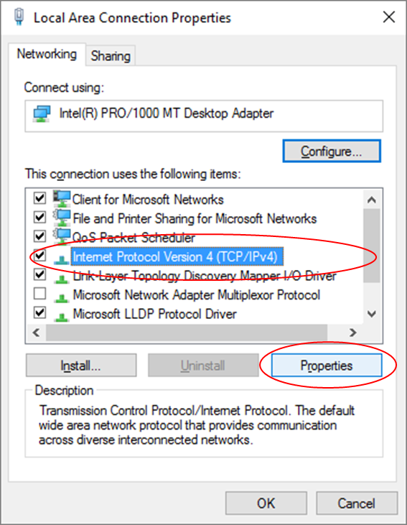

* + - 1. Abra una ventana de la línea de comandos en PC-A haciendo clic con el botón secundario del mouse en **Inicio** > **Línea de comandos**. Intente enviar un comando **ping** a la dirección IP asignada a PC-B. El comando **ping** no debería producir un resultado correcto. Repita el comando **ping** en PC-B, en el intento de enviar un comando **ping** a la dirección de PC-A. Ninguno de los comandos **ping** de las PC debe producir un resultado correcto, lo que indica que el Firewall de Windows está activo y bloqueando las solicitudes ping ICMP.

**Nota**: Si el **ping** produce un resultado correcto en alguna de las dos PC, verifique que el Firewall de Windows esté activo en las dos máquinas.

* + 1. Cree una nueva regla de entrada que permita el tráfico ICMP a través del firewall.
       1. Configure los ajustes del firewall en PC-A. Haga clic en **Inicio** y escriba **Firewall**. Seleccione **Firewall de Windows** de la lista de resultados.
       2. En el panel izquierdo de la ventana del Firewall de Windows, haga clic en **Configuración avanzada**.

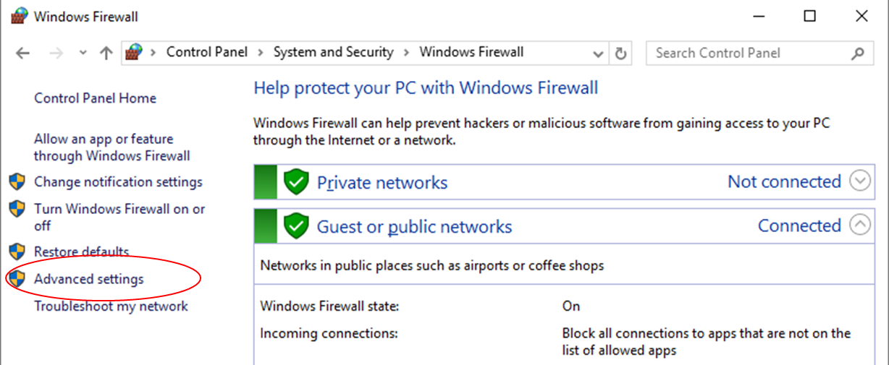

* + - 1. En la ventana Seguridad avanzada, elija la opción **Reglas de entrada** en la barra lateral izquierda y, luego, haga clic en **Nueva regla…** en la barra lateral derecha.

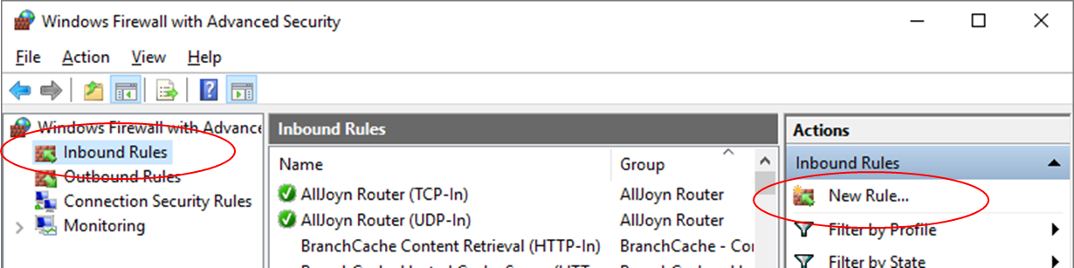

* + - 1. Al hacer clic en el elemento de menú **Nueva regla**, se inicia el Asistente para nueva regla de entrada. En la pantalla Tipo de regla, haga clic en el botón de opción **Personalizada** y haga clic en **Siguiente**

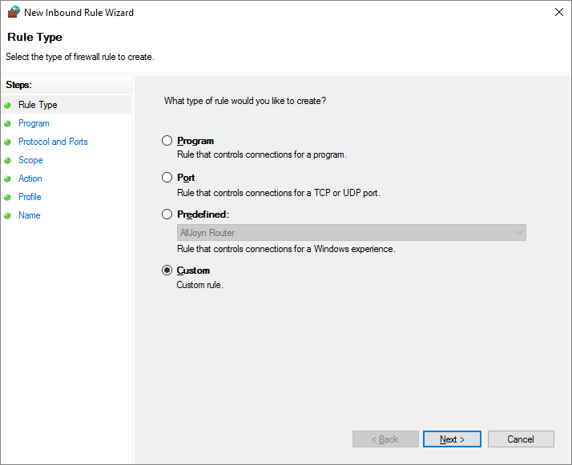

* + - 1. En el panel izquierdo, haga clic en la opción **Protocolo y puertos** y, en el menú desplegable de tipos de protocolos, seleccione **ICMPv4**; luego, haga clic en **Siguiente**.

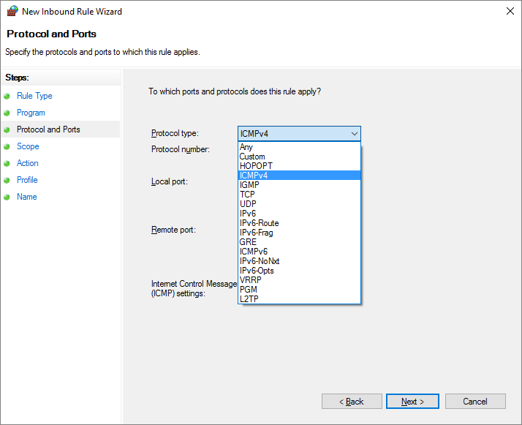

Mencione tres protocolos, además de ICMP, que se puedan filtrar con una nueva regla de entrada de firewall.

____________________________________________________________________________________

____________________________________________________________________________________

Las respuestas varían. Algunos protocolos que se pueden filtrar por las reglas de firewall entrantes son IGMP, TCP, UDP y GRE.

* + - 1. En el panel izquierdo, haga clic en la opción **Nombre** y, en el campo Nombre, escriba **Permitir solicitudes ICMP**. Haga clic en **Finalizar**.

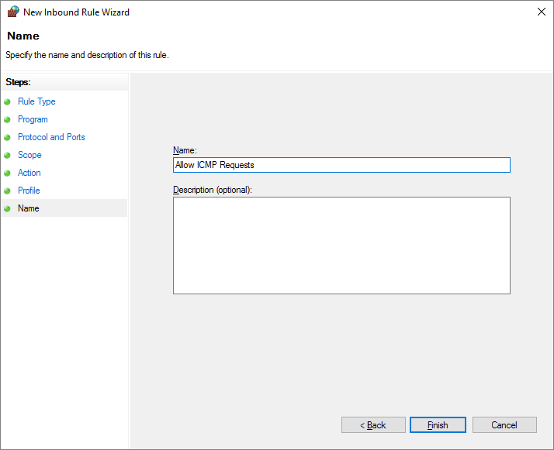

Esta nueva regla debería permitir que los integrantes del equipo reciban respuestas **ping** desde PC-A. Repita los comandos del paso 2 para agregar la nueva regla en PC-B.

* + - 1. Pruebe la nueva regla de firewall repitiendo los comandos **ping** que se usaron en el paso 1. Los pings deben producir un resultado correcto.

Si no, revise los ajustes del firewall para asegurarse de que la nueva regla esté configurada correctamente.

* + 1. Deshabilite o elimine la nueva regla ICMP.

Una vez completada la práctica de laboratorio, es posible que desee deshabilitar o incluso eliminar la nueva regla que creó en el paso 2. La opción **Deshabilitar regla** le permite habilitar la regla nuevamente en otro momento. Al eliminar la regla, esta se elimina permanentemente de la lista de Reglas de entrada.

* + - 1. En la ventana Seguridad avanzada, en el panel izquierdo, haga clic en **Reglas de entrada** y, luego, localice la regla que creó en el paso 1.

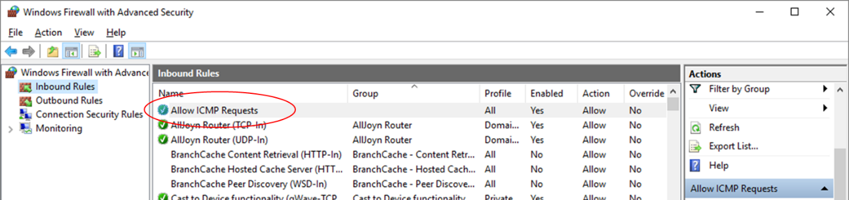

* + - 1. Para deshabilitar la regla, haga clic en la opción **Deshabilitar regla**. Al seleccionar esta opción, verá que esta cambia a **Habilitar regla**. Puede alternar entre deshabilitar y habilitar la regla; el estado de la regla también se muestra en la columna Habilitada de la lista Reglas de entrada.

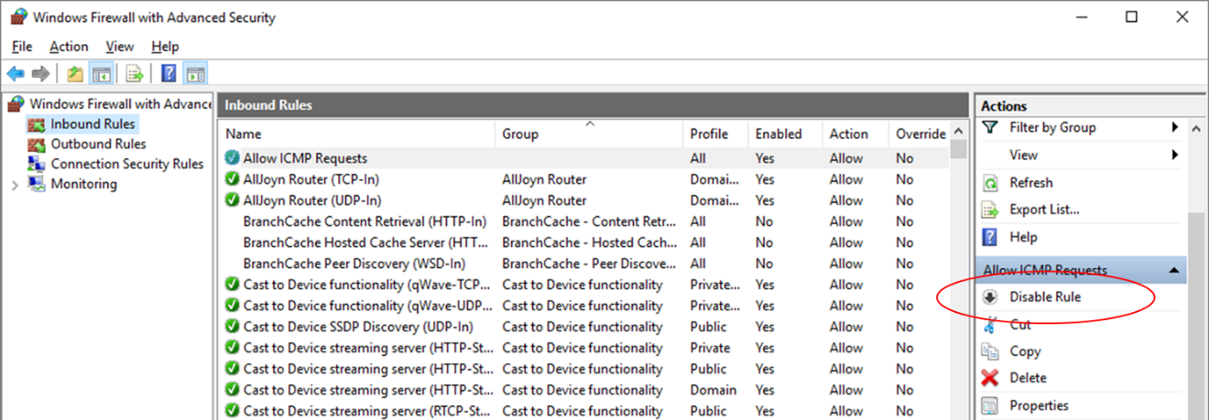

* + - 1. Para eliminar permanentemente la regla ICMP, haga clic en **Eliminar**. Si elige esta opción, deberá volver a crear la regla para permitir las respuestas de ICMP.
      2. Ejecute los comandos **ping** que se realizaron en el paso 1 para verificar que el firewall ahora esté bloqueando de nuevo las solicitudes ping.